**MANUEL D’UTILISATION POUR MISE A JOUR CATALOGUE EDOF**

Fait par TF et Olivier, le 6 Novembre 2020

1. Faire le fichier excel :

Vérifier que les cellules CDDATA contiennent uniquement du html. Pour faire :

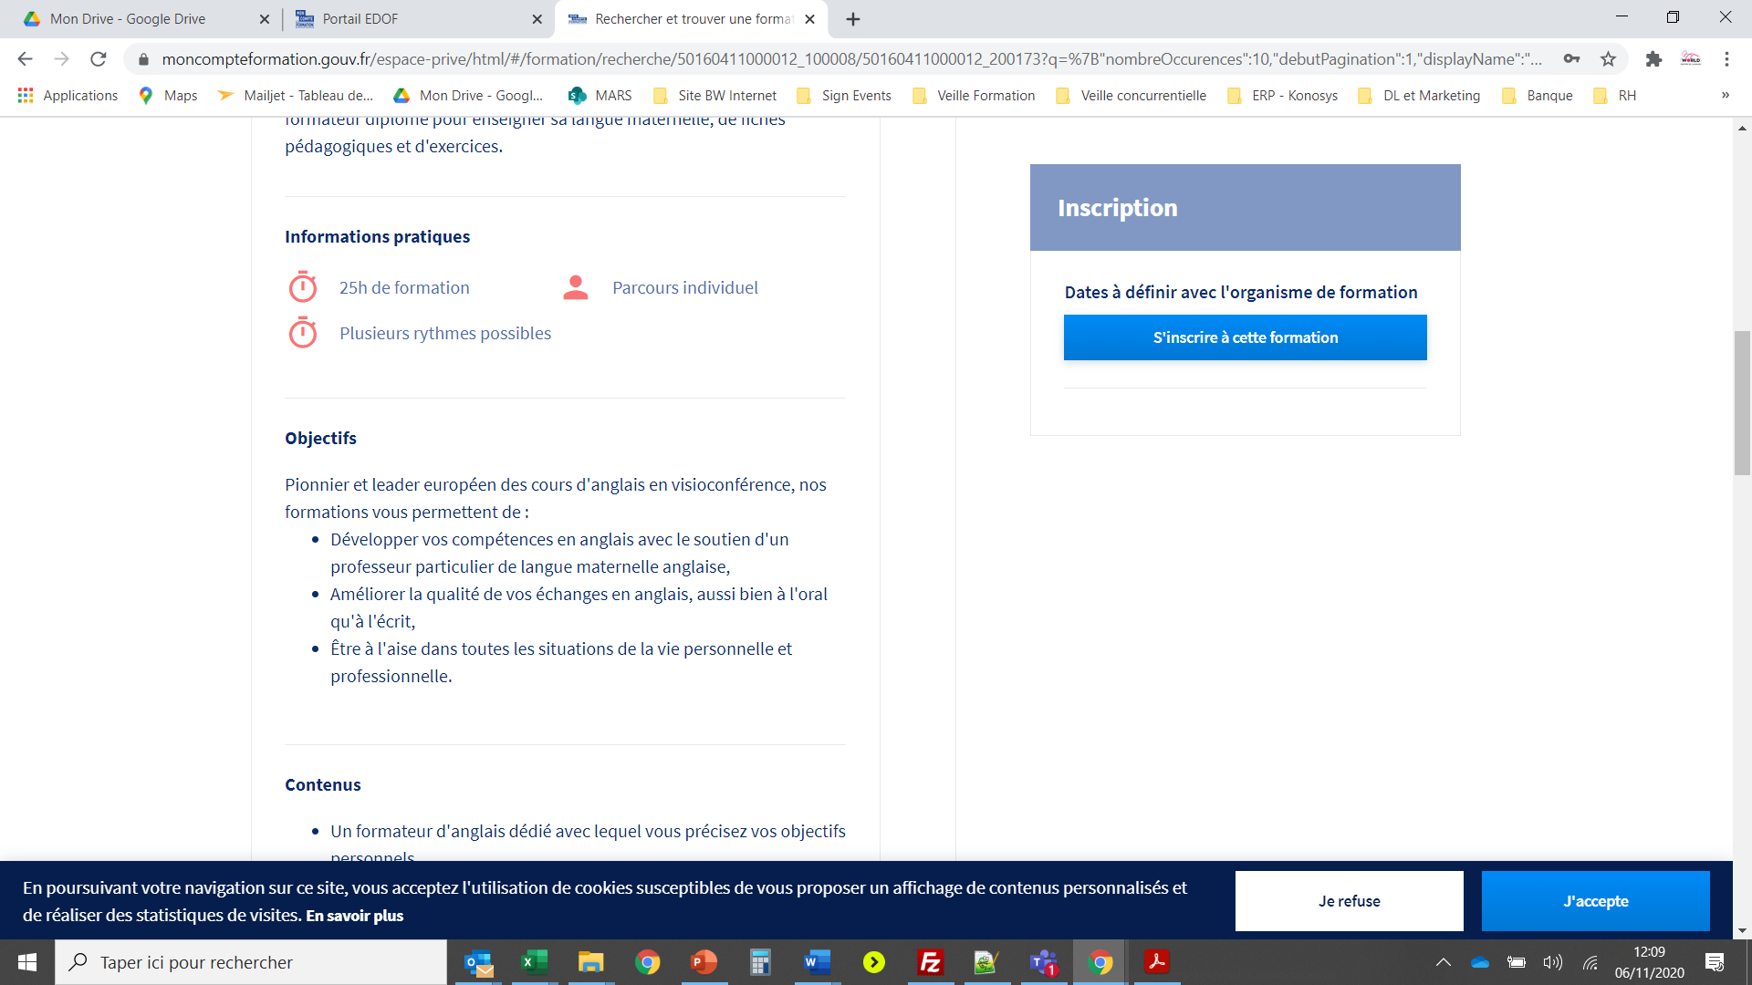

[<![CDATA[ <ul><li>Conseiller son client sur les plans techniques et financiers.</li><li>Concevoir et dimensionner une installation.</li><li>Organiser les points clefs de la mise en oeuvre et la mise en service en l'expliquant au client.</li><li>Planifier la maintenance de l'installation photovoltaïque.</li></ul> ]]>](../../../../../../../../C:/Users/Thomas%20Flauraud/Downloads/Exemple%20de%20catalogue%20à%20importer_v4r0%20(1).xml) doit devenir [<ul><li>Conseiller son client sur les plans techniques et financiers.</li><li>Concevoir et dimensionner une installation.</li><li>Organiser les points clefs de la mise en oeuvre et la mise en service en l'expliquant au client.</li><li>Planifier la maintenance de l'installation photovoltaïque.</li></ul>](../../../../../../../../C:/Users/Thomas%20Flauraud/Downloads/Exemple%20de%20catalogue%20à%20importer_v4r0%20(1).xml)

1. Quotes : Vérifier que tous les **'** remplacent les **’**
2. Enregistrer sous .csv UTF8
3. Renommer le fichier « trame » (.csv mais pas besoin du.csv)
4. Aller sur internet navigation privée : [https://73k05.xyz:8000/](http://73k05.xyz:8000/)
5. Choisir le fichier + upload. Bien attendre que le loading de la page s’arrête de tourner.
6. Clic droit sur « catalogue.xml » + enregistrer le lien sous + vérifier en NotePad++ si les changements sont effectifs dans catalogue.xml
7. Vérif XSD avec le dernier document provenant d’EDOF: <https://www.freeformatter.com/xml-validator-xsd.html>
8. Upload EDOF : [https://www.of.moncompteformation.gouv.fr/espace-prive/html/#/catalogue/transfert-xml](https://www.of.moncompteformation.gouv.fr/espace-prive/html/" \l "/catalogue/transfert-xml)
9. Renommer le fichier catalogue.xml en 43358085900026_CatalogueTF061120
10. Vérifier qu’il ne fasse pas plus de 100 M